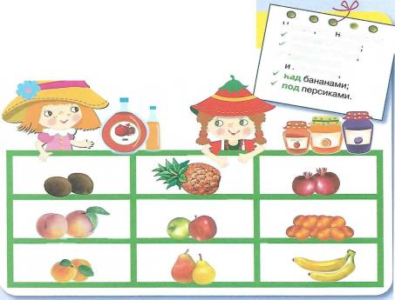

12. Рассмотри витрины на верхней и нижней картинках. Сравни их. Помоги заполнить пустые полки: нарисуй в клеточках фрукты, которые сегодня продали Конопушка и Бусинка.

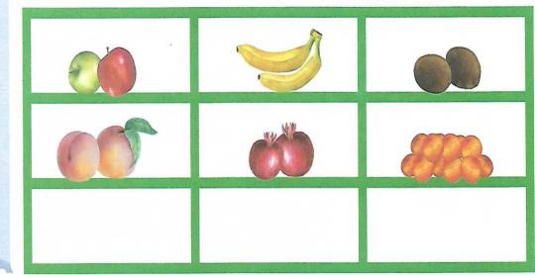

Лексическая тема «Фрукты»

(Разработала учитель – логопед Кукушкина М.Н.)

1. Рассмотреть вместе с ребенком картинки. Познакомить его с названиями фруктов. Зак­репить в словаре обобщающее понятие «фрукты».
2. Назвать цвет фруктов по образцу: *яблоко красное,* ...и т.д.
3. Соединить линиями фрукты с фигурами соответствующей формы. Назвать форму фрукта по образцу: *«Апельсин круглый».*
4. **Игра «Жадина»:** Представь, что это твои фрукты. Ответь на вопросы: Чей это лимон?  
   *(Мой лимон.)* Чья слива? *(Моя слива.)* Чье яблоко? *(Мое яблоко.)* И т.д.
5. **Упражнение «Из чего - какой?»:** Обведи пунктирные линии и назови, из каких фрук­тов и что приготовила мама. Какой это сок (варенье, пирог, компот)? (*Яблочный пирог. Сливовое варенье.* и т. д.)

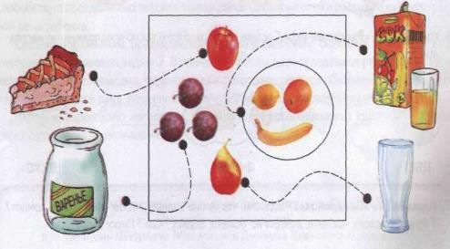

1. «Посчитай фрукты» (1 абрикос, 2 абрикоса, …. 5 абрикосов)

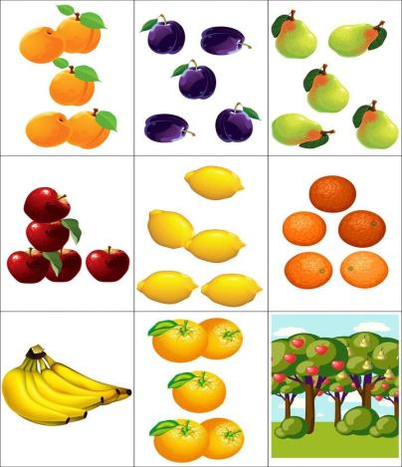

1. Упражнение «Поваренок». Расскажи, что нужно сделать, чтобы приготовить компот? (Фрукты моют, чистят, режут на дольки, варят). Сок? Пирог?
2. Расскажи о фрукте. Используй таблицу.

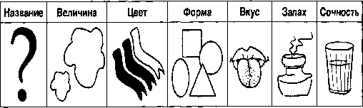

10. Предложить детям рассмотреть картинку «Уборка урожая в саду» и ответить на вопросы по ее содержанию. Из ответов детей составить рассказ, придумать ему название и предложить пересказать его. При необходимости прочитать рассказ ребенку еще раз.

Текст рассказа по предложениям:

1.Около дома был фруктовый сад.

2.В сад пришла семья.

3.Семья собирает спелые фрукты.

4.Из фруктов мама сварит компот и варенье.

5.Компот и варенье будут

очень вкусными.

Вопросы:

1. Что было около дома?

2. Кто пришел в сад?

3. Что делает семья?

4. Что мама сварит из фруктов?

5. Какими будут компот и варенье?

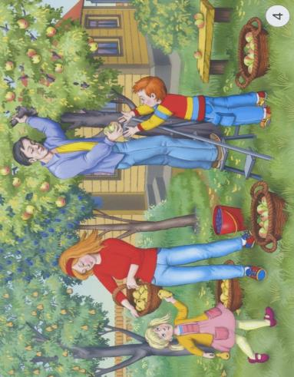

1. Назови, что находится: справа от груш; слева от яблок; между киви и гранатами; над бананами; под персиками.